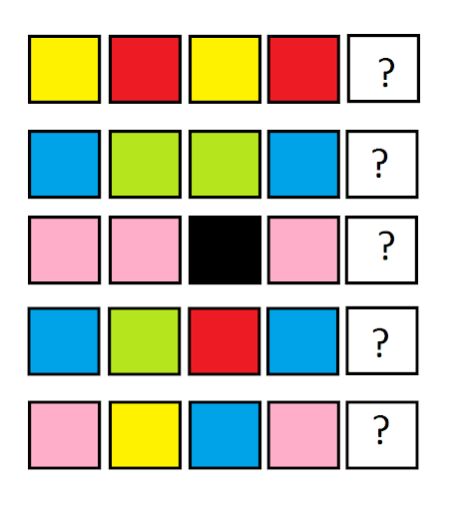
Powiedz , jakiego koloru będzie ostatni kwadracik?

